ПОЛИМСКИ МУЗЕЈ БЕРАНЕ

ПРОГРАМ РАДА СА ФИНАНСИЈСКИМ ПЛАНОМ
ЈУ ''ПОЛИМСКИ МУЗЕЈ'' ЗА 2016. ГОДИНУ

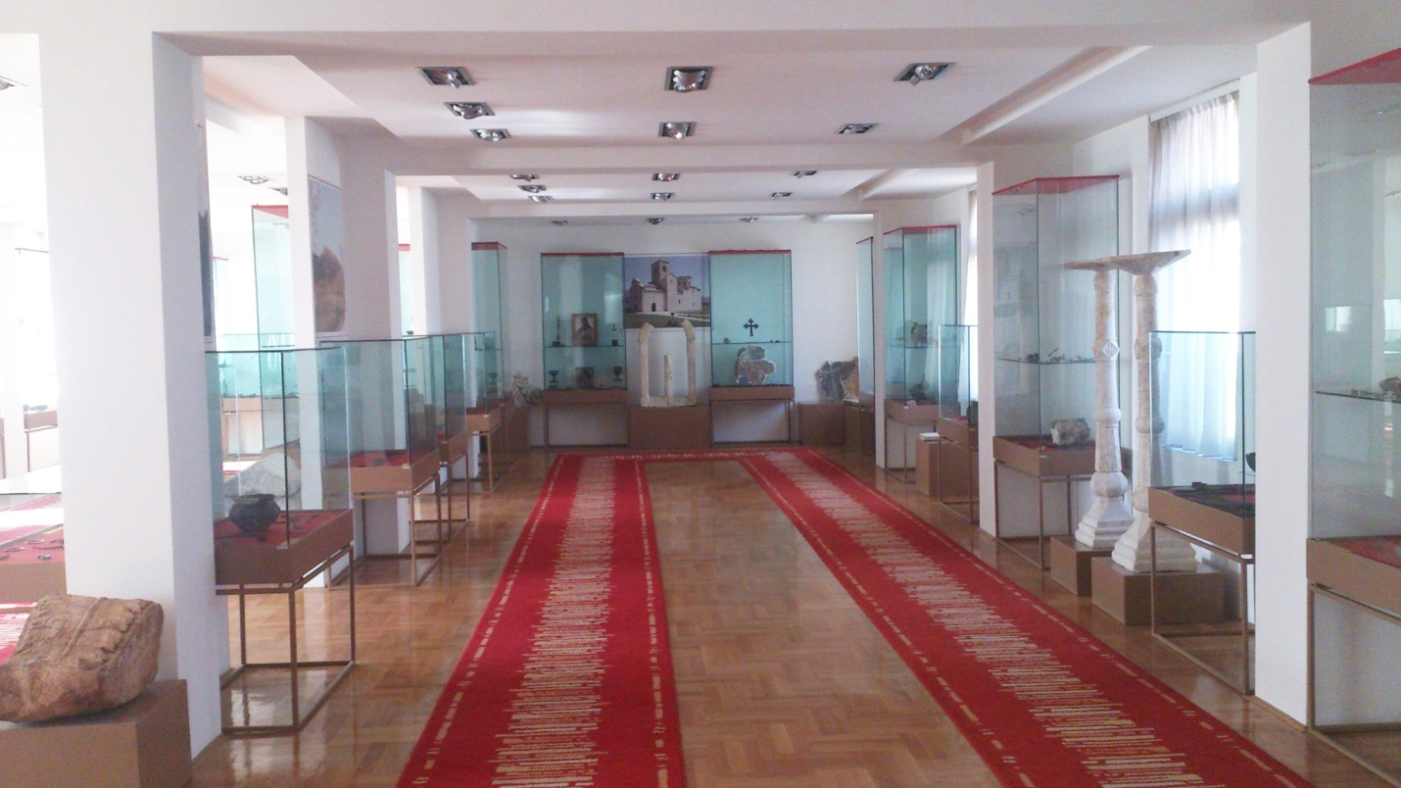

Фебруар 2016. године

У В О Д

Програмом рада утврђују се послови и задаци Полимског музеја, који ће се обављати у 2015. години, као и правни основ за обављање појединих послова, начин остваривања сарадње са другим установама, организацијама и органима, број и структура запослених који ће обављати планиране послове.

Циљ доношења Програма рада је утврђивање врсте, обима, садржине и квалитета услуга из дјелокруга рада ЈУ Полимски музеј, ради стицања средстава која чине приход ове Установе и планског извршавања утврђених задатака и послова.

Дјелокруг и надлежности радова за обављање планираних послова произилазе из Закона о музејској дјелатности (» Сл. лист РЦГ », бр.бр. 49/10), Закона о заштити споменика културе (» СЛ.лист РЦГ«, бр.49/10 и 40/11), Закона о споменицима и споменика културе (» Сл.лист СРЦГ«, бр.47/91, 27/94 и 49/10) и одговарајућих законских аката, Одлуке о организовању Полимског музеја у Јавну Установу (Општинске Одлуке бр. 01-1121/91; 01-3262/92; 01-845/93) и чл.23. став 6 Закона о култури (Сл.лист ЦГ бр. 49/2008).

Програмом рада за 2016. годину настојаћемо да по дјелатностима, укажемо на циљеве, правце и приоритете Установе.

Јавна установа Полимски музеј у Беранама у оквиру свог дјелокруга рада обједињује дјелатности од посебног јавног интереса:
- музејску,
- галеријску,
- заштиту и истраживање културних добара,
- инвестиционо одржавање,
- издавачку и културно-едукативну дјелатност.

Обављајући музејску дјелатност, Музеј ствара повољне услове да покретна и непокретна културна добра, као дио националне и опште људске културне баштине, буду сачувана и служе задовољавању културних, научних и образовних потреба друштва.

ПРЕГЛЕД ПОСЛОВА ПО ДЈЕЛАТНОСТИМА

I Музејска дјелатност
У складу са оствареним програмским активностима, реализованим током 2015. године, приоритет у основној дјелатности је израда адекватне техничке документације за вођење музејских инвентарских књига, као и обезбјеђивање Програма за обраду музејских фондова и формирање регистра фондова, и умрежење са Централним регистром Народних музеја на Цетињу.
Валоризација покретних и непокретних културних добара ће такође бити један од приоритета 2014. године кроз ревалоризацију су као културна добра проглашени покретни и непокретни споменици културе који су регистровани до 1962-63.године. Валоризацијом треба обухватити све касније регистроване покретне и непокретне споменике културе. Предлоге за валоризацију непокретних споменика културе смо упутили Управи за заштиту споменика културе Црне Горе и од истих чекамо одговоре како би почели израду Елабората. Самим тим би ови споменици били проглашени за културно добро Црне Горе.
Настојаћемо да интензивирамо сарадњу са другим музејима из Црне Горе и шире,ради реализације заједничких пројеката.
Усавршавање кадрова, стручних лица у музеју, и унапређивање музејске дјелатности биће један од приоритета Установе.
ЈУ Полимски музеј је 2015. године донијела План и програм откупа музејских предмета за период 2015-2019.године. План и програм откупа музејских предмета садржи податке које збирке и којим предметима треба допунити, шта су приоритети при откупу, територију са које се врши откуп музејских предмета, као и вријеме, тј. планиран је редослед збирки које ће се допунити откупом за период од наредних пет година.
Пошто ове године нисмо добили средства за откуп од Министарства за културу Црне Горе, као у предходне двије године, имаћемо на располагању само средства предвиђена буџетом Општине Беране.
Конзервација предмета покретне културне баштине је још један од приоритета Установе. За ову годину смо обезбиједили средства за конзервацију нумизматичке збирке Полимског музеја. Дио нумизматичке збирке, који се односи на папирне новчанице, је у лошем стању. Ради унапређења стања културног добра и његове презентације, неопходно је спровођење конзерваторских мјера. Министарство културе нам је одобрило 2.000 хиљаде еура за конзервацију нумизматичке збирке.
У оквиру музејске дјелатности за 2016. годину, планирамо двије изложбе везане за музејске предмете и теме којима се музеј бави.

- Изложба везана за живот и дјело попа Страхиње из Будимље
Поп Страхиња из Будимље је први поуздано идентификовани сликар пост-византијске сликарске традиције, а који је рођен на територији данашње Црне Горе. Оставио је богат опус у области фрескосликарства и иконописа на територији Црне Горе, од манастира Градиште у Буљарици до св. Тројице у Пљевљима.Нажалост, скоро ништа од његових дјела није сачувано у његовом родном крају, иако се поуздано зна да је живописао бројне цркве у Полимљу. Упркос томе што је у науци одавно проучаван и признат као репрезентативни представник сликарства свог доба, посебно важног и због обнове културе на овим просторима у XVI И XVII вијеку, до сада му није посвећена посебна пажња у смислу презентације његовог дјела у виду књиге или изложбе. Ова изложба има за циљ да представи и поново открије широј јавности и нашег првог сликара.
Изложба је замишљена као низ репродукција фресака и икона попа Страхиње. Репродукција укључује све значајне цркве иманастире у којима је радио и презентује његов сликаски развој од почетка до краја његове каријере. Изложбу прати каталог са ауторским текстом др Александра Ћиликова.
Полимски музеј има амбицију да ову изложбу, након промоције у сопственом изложбеном простору,презентује и у другим градовима Црне Горе, са истим циљем, јер се ради о умјетнику од прворазредног значаја за националну културу.
Изложбени предмети би били реализовани у техници висококвалитетне штампе и монтирани на подлогу од алу бонда, што ће им омогућити трајност за вишеструко излагање. Планирано је око 40 експоната– предмета у димензијама 40x50 до 100x140 цм.

- Изложба музејских предмета – фотографија под називом „Посјета знаменитих личности Иванграду“.
Полимски музеј Беране посједује веома богату збирку фотографија. Фотографије ове збирке се налазе у депоу Музеја, јер због скучености изложбеног простора није могуће да буду заступљене у сталној поставци музеја. Тематске изложбе, сличне овој коју планирамо, дају могућност да шира јавност и посјетоици музеја буду у прилици да виде ове предмете. Збирка фотографија је једна од најбројнијих збирки музеја, што нам даје могућност да помоћу њих обрадимо одређену тему или одређени историјски период.
Изложба ,,Посјета знаменитих личности Иванградуʻʻ би, прије свега, приказала посјете државника нашем граду, али и других личности које су значајне за тај период, из сфере културе, спорта, науке и других области.
Изложбени предмети би били реализовани у техници висококвалитетне штампе и прилагођени теми и галеријском простору Полимског музеја, гдје би били изложени.

II Галеријска дјелатност
За ову годину планирамо промоције ликовних и других стваралаца са простора наше општине и шире. У том циљу предвидјели смо следеће изложбе:
- Самостална изложба умјетничких слика Ирвина Масличића

Ирвин Масличић је рођен у Беранама 1981.године. Завршио је Академију ликовних умјетности у Сарајеву, у класи професора Радослава Тадића, 2006. године. Члан је Удружења ликовних умјетника Црне Горе. 2013.године је завршио и постдипломске студије на историјском институту Црне Горе. Учесник је многобројних изложби у земљи и иностранству, како групних тако и самосталних. У галерији Полимског музеја ће нам се представити изложбом под називом „Пејзажʻʻ.

- Самостална изложба умјетничких слика Дијане Лазовић

Рођена на Цетињу 1984.године. Дипломирала је на академији ликовних умјетности у Милану, у класи професора Итало Брассан. Учесница је многобројних групних и самосталних изложби у Црној Гори и региону. Члан је Удружења ликовних умјетника Црне Горе од 2015.године. Беранској публици ће се представити циклусом „Загрљаји“.

- Изложба „Из конзерваторске радионице Живка Радовића“

Живко Радовић, конзерватор савјетник у ЈУ Музеји и Галерије Подгорице. Самостално, или као руководилац пројеката, радио је на великом броју истраживања, заштити или презентацији споменика културе и умјетничких цјелина, превасходно сакралног садржаја.Изложба његових радова добро документује плодове дугогодишњег рада и залагања за санацију и конзервацију сакралних и свјетовних објеката на простору Црне Горе и региона. Изложба представља специфичну документацију изгледа наших најзначајнијих споменичких цјелина, кроз разне периоде.

III Заштита споменика културе

ЈУ Полимски музеј Беране је за 2015.годину била реализатор 18 пројеката везаних за археолошка истраживања и спровођење конзерваторских мјера на непокретним споменицима културе, који се налазе на сјеверу Црне Горе. Средства за наведене пројекте је обезбиједило Министарство културе Црне Горе, кроз Програм заштите и очувања културних добара.Већи број пројеката је реализован у 2015.години, међутим одређени број пројека нисмо успјели да реализујемо у предвиђеном року и наставак активности на овим пројектима планирамо да завршимо у току ове године. Пројекти који су пренешени из прошле године, а реализоваће се у току 2016.године су:

1. Царева џамија-Плав
2.Подврх-црква св.Николе
3.Питомине и Босаче-Жабљак
4. Кућа Балића- Гусиње
5. Велики крш- Андријевица
6. Шћепан поље- остаци цркве
7.Споменик у Бобову-Пљевља
8. Ганића кула- Рожаје

Предвиђени радови на наведеним споменицима који су пренешени у 2016.годину, описани су у Извештају Полимског музеја за 2015.годину.

Због великог броја споменика које нисмо успјели да реализујемо у прошлој години, нећемо планирати, нити прихватати за реализацију, нове пројекте, све док не окончамо реализацију већ преузетих.

ЈУ Полимски музеј Беране је започела израду интерног Правилника који ће садржати правила и процедуре које се односе и на пројекте које финансира Министарство културе Црне Горе.Правилником ће бити обухваћен и начин вођења пројеката, као и начин утрошка одобрених средстава и боља контрола утрошка истих, на основу препорука Службе унутрашње ревизије Општине Беране.

IV Инвестиционо одржавање објекта
У оквиру инвестиционог одржавања објекта предвиђене су следеће активности:

- Увођење адекватног гријања за просторије Полимског музеја. Начин гријања који сада постоји, гдје се канцеларијски простори наше установе загријавају помоћу ТА пећи, није одговарајући за нашу установу, јер се изложбени простор, као и простор депоа музеја гдје се налазе музејски предмети, не загријава у току зимског периода, а по Закону о музејској дјелатности мора да има одређену температуру потребну за очување музејских предмета.

- У оквиру инвестиционог одржавања музеја предвидјели смо и уређење депоа музеја које обухвата:

- проширење и уређење простора који се налази у поткровљу зграде
- набавка и уградња регала за одлагање музејских предмета
- набавку типских кутија за паковање музејских предмета

Све радове на уређењу депоа радили би радници музеја, тако да је потребно само обезбиједити неопходни материјал.

V Издавачка и културно-едукативна дјелатност

Припрема Каталога–водича сталне музејске поставке је у процесу израде.Каталог ће бити двојезичан и садржаће доста детаљне податке о сваком изложеном предмету или групи предмета који чине сталну поставку. Каталог ће садржати информације о сваком локалитету чији предмети чине сталну поставку Музеја. Каталог-водич ће такође бити употпуњен фотографијама свега наведеног.
Унапређење музејске поставке је предвиђено и кроз куповину музејског мобилијара који ће омогућити излагање већег броја предмета, као и бољу прегледност и богатију понуду. Средства за ове намјене су обезбијеђена од Националне туристичке организације и Општине Беране.

ДИНАМИКА ИЗВРШЕЊА ПОЈЕДИНИХ ПРОГРАМСКИХ АКТИВНОСТИ

Музејска дјелатност

1.Конзервација предмета Умјитночке збирке, рок- април
2.Откуп музејских предмета, рок: током цијеле године
3.Конзервација предмета нумизматичке збирке, рок: септембар- октобар
4.Изложба о Страхињи Будимљанину,рок:18 мај
5.Изложба фотографија,рок: јун-јул

Галеријска дјелатност

1.Изложба Ирвина Масличића, рок: септамбер
2.Изложба Дијане Лазовић, рок:јул-август
3.Изложба Живка Радовића, рок: новембар

Заштита споменика културе

Пројекти заштите споменика културе биће реализовани у току 2016.године

Издавачка и културно едуктивна дјелатност

1.Унапређење музејске поставке, рок:јул
2.Уградња сајта музеја,рок:јул

ДИРЕКТОРИЦА
Виолета Фолић

